Thot

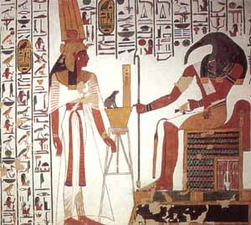
Important zeu egiptean, a devenit cu timpul un zeu misionar si civilizator si patron al tuturor activitatilor intelectuale (inventia scrierii, separarea limbilor, istoria, legile, calculul matematic, diviziunea timpului si calendarul, balanta, magia). In mitologia heliopolitana si memphita era considerat “Inima lui Ra” (intrucat egiptenii credeau ca inima este sediul ratiunii, al inteligentei, al vointei si sentimentelor), personificand deci cunoasterea divina si esenta gandirii creatoare care transmite cuvantului forta adevarului, puterea de a crea realitatea. La Memphis era in acest sens socotit si “ Limba lui Ptah”, adica expresia verbala prin care Ptah infaptuieste existential universal; insasi nasterea lui Toth are acest simbol : creat prin forta cuvantului devenind activ, la randul sau el inventeaza, pentru oameni, vorbirea articulata. Thot era socotit la Hermopolis si demiurg, dar in primul rand egiptenii il considerau secretarul si contabilul zeilor, scribul divin a lui Ra si deci patronul scribilor si bibliotecilor, el insasi autorul unor scrieri hermetice. Vestita biblioteca din Hermopolis, careii era consacrata, ar fi pastrat in criptele ei secrete sulurile sacrosancte de papirus scrise de mana lui Toth.
Teologii cultului osiriac il considerau pe Toth pazitorul justitiei si un mijlocitor prin excelenta (chiar avocatul familiei lui Osiris); iar ca membru al tribunalului prezidat de Osiris care judeca faptele mortilor, Thot cantarea (ori supraveghe cantarirea de catre Ma’at) inima fiecarui defunct. Ca mag initiind-o in magie si pe zeita Isis, Thot cunostea formulele secrete ale vindecarilor tuturor bolilor; ca astronom era si “Socotitorul Vremii” (descriind si explicand miscarea astrilor si compunand calendarul de care s-au servit egiptenii), si patronul primei luni a anului egiptean, considerandu-se ca el, ca paznic al cerului, deschide portile timpului si ale anilor. Era insa si zeu selenar numit “Discul alb”, intrucat se creadea ca Ra i-a creat Luna, daruindu-i-o ca rasplata. Se spune ca Thot a fost adorat in epoca arhaica intai in Delta Nilului. Thot ca mare zeu egiptean concentra in el doua principii divine maxime: Huh-personificarea cuvantului, a fortei divine creatoare, si simbolul hranei absolute ; Sia-personificarea cunoaterii cosmice. Adesea Toth este reprezentat plastic fie cu cap de pasare ibis, fie in forma partiala sau totala de babuin.

Ma'at

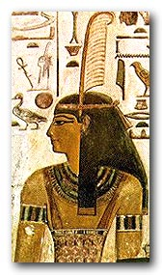
Zeita egipteana a adevarului si dreptatii, divinitate justitiara al carei simbol, pana de strut, este greautatea etalon cu care, in instanta celesta a psihostasiei finale, se cantaresc inimile defunctilor, spre a se constata daca sunt potrivite cerintelor maaty, impuse de zeita. Initial, maat era ideea abstracta de adevar si dreptate. Cele doua notiuni ajung atributele principale ale unei personificari mitologice.
Cu timpul socotita sotia lui Toth si apoi fiica zeului suprem Ra, Ma’at este venerata mai ales ca o singura zeita si devine, paralel, simbolul interactiunii fortelor care mentin ordinea cosmica, succesiunea zilelor si noptilor, anotimpurilor si in general echilibrul universului creat; fara Ma’at intreaga opera cosmica si-ar pierde stabilitatea si lucrarea zeilor ar pieri; de aceea, faraonul era raspunzator de pastrarea principiilor simolizate de zeita, iar preotul ei principal era seful suprem al tuturor tribunalelor din Egipt; implicit, Ma’at veghea cucernicia religioasa a oamenilorsi respectarea de catre societatea umna a poruncilor divine. Intr-o epoca tarzie, in momentul psihostasiei nu mai figura pana de strut, ci pe unul din talgerele balantei sedea chiar Ma’at, de obicei pe talgerul drept, iar pe stangul inima mortului. Zeita era reprezentata sub aspectul unei gratioase femei tinere sezand cu talpile stranse si genunchii adusi; capul ii era impodobit cu o pana de strut; era infatisata sezand uneori in barca solara a lui Ra, alte ori pe un tron in sala de judecata a lui Osiris.
Zeul suprem al teologilor tebani. Initial , zeu obscur al vantului la Teba, unde cultul sau apare in Regatul Mijlociu si se dezvolta repede , compunand o divinitate a aerului si fecunditatii. Anterior Ammon era unul din zeii ogdoadei hermopolitane, zeu secundar intre cei 8, considerat “zeul ascuns”.
Ammon-Ra
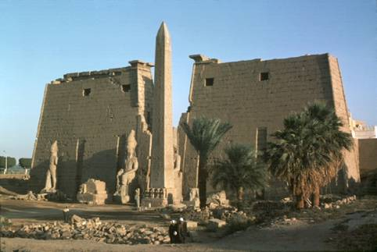
La Teba e reprezentat ca fiinta umana, cu coroana de fier (uneori cu cap de berbec)si ii sunt consecrate gasca si berbecul. Sufletul lui Ammon era intruchipat fie intr-un sfinx cu cap de berbec, fie in sceptrul, specific egiptean, in forma de sarpe (kematef) ;uneori infatisat insa si ca barbat potent, cu pielea vanata si pe cap cu o coroana de pene.
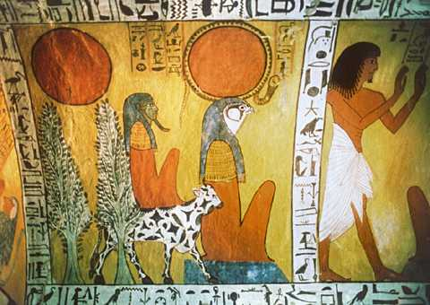
Sotia (sau mama sa) era Amaunet ( asimilata ulterior cu Neith).Ammon avea mari temple la Edfu,Dendera, Abydos siKarnak.
Dupa alungarea hicsosilor , devine zeul suprem al statului eliberat (sec. XVI i.e.n.)cultul sau capatand o ascensiune rapida mai ales in Regatul Nou ;cateva secole Ammon ramane zeu national, sustinut de preotii sai deveniti faraoni, care incep sa-l numeasca Ammon-Ra. Noul si sintetic dobandeste atribute suplimentare si i se consacra temple noi la Teba si mai ales marele templu din Luxor inaltat de Amenophis III, cand Ammon-Ra e numit « regele zeilor» si considerat creatorul universului, autorul tuturor lucrurilor si diriguitorul timpului, stapanul direct al soarelui, cerului si lumii subterane, devenind zeul cel mai popular .Un imn ditr-un text funerar din sec. XIV i.e.n. il numeste « creator al zeilor », care s-a zamislit pe sine insusi «din vlaga trupului» sau, «a facut Cele-Doua-Tari » egiptene si cind a rasarit deasupra pamantului cotropit de intuneric, «a luat fiinta lumina ». In aceasta epoca, Ammon-Ra e in toate privintele, pe rand, intruchiparea fiecarui zeu.
Osiris

Zeul egiptului cel mai popular simbolizand moartea si invierea periodica a naturii vegetale, ideea de renastere permanenta ,incoltirea granelor dar mai ales moartea ca trecere in alta lume, al carui rege este Osiris (de aici si principalul sau epitet:Domnul Tacerii) ,regatul mortii (Duat) situandu-se sub orizontul occidental. Initial Osiris era, se pare, un zeu secundar al vegetatiei, avand ca obarsie o veche divinitate pastorala siriaca, preluata de locuitorii din Delta Nilului in epoca predinastica ;in Siria acest cult proveneadintr-un fetis al orasului Djedu.
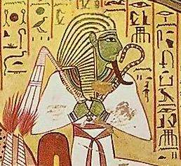
Intr-o epoca mai tarzie cultul lui Osiris se dezvolta in orasul egiptean Per Usire, unde zeul e numit Usire (Taria ochilor, desi cuvantul are sens de scaun sau tron), apoi se consolideaza rapid atributul sau de zeu al fertilitatii, pentru ca sub dinastia a-V-a (2563-2423 i.e.n) sa fie socotit zeul mortii (mai ales in Abydos). Popularitatea lui Osiris s-a datorat imaginii umane ce i se atribuia ,mult mai apropiata de intelegerea omeneasca decat toti ceilalti zei egipteni cu capete si chiar trupuri de pasari si mamifere, cu aerul distant de exotism si existenta secreta ; dupa cele mai multe mituri aflat pe pamant, Osiris a fost tradat si ucis ca orice om , apoi readus la viata de fidelitatea si rabdarea surorii si sotiei sale Isis, a carei iubire conjugala a invins moartea. Unele texte egiptene ii acordau epitetul rar Unennefer (Fiinta cea vesnic buna). Grecii informati adesea din surse nesigure si tarzii, il interpretau uneori ca simbol divin al soarelui (desi simbolul astral al lui Osiris era constelatia Orion si uneori Luna), alteori ca stravechi rege terestru zeificat.
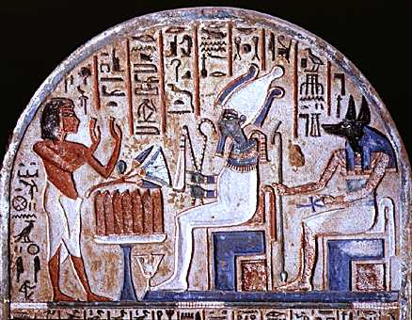
Devenind rege terestru, Osiris civilizeaza pe oameni ridicandu-i din starea semianimalica anterioara invatandu-i sa foloseasca roadele pamantului instituind legi si instruindu-i sa respecte pe zei, apoi strabatand intreg pamantul in aceleasi scopuri de erou civilizator. Osiris a nasocit cultura fructelor si ca urmare a acestei binefaceri deprinderea unei hrane noi si placute i-a facut pe oameni sa-si paraseasca moravurile salbatice. Osiris a mai descoperit si vita de vie ca si vinificatia, strabatand apoi lumea spre a-si raspandi descoperirea. Miturile din acest tip de euhemerism se completeaza intre ele: In opera sa civilizatoare, dupa unele variante, Osiris era ajutat de scribul sau Thot, venerat de egipteni ca important zeu sapiential, care le-a comunicat oamenilor artele si stiintele dand totodata nume tuturor lucrurilor si fiintelor. Domnia lui Osiris a decurs sub semnul puterii de convingere si nu al fortei de opresiune; pe langa agricultura, viticultura si pomicultura, Osiris i-a invatat pe oameni sa-si construiasca orase spatioase si sa extinda sistemul canalelor de irigatie pe solurile riverane ale Nilului . In timp ce face o calatorie misionara in Etiopia , regatul e administrat de Isis cu ajutorul lui Thot, dar concomitent , Seth cu ajutorul reginei etiopiene Aso si al unui grup de 72 de conspiratori, se decide sa-l inlature de pe tron pe Osiris in al 28-lea an de domnie. Plutarhos spune ca fratele lui Osiris, invidios pe popularitatea acestuia, impreuna cu 72 de complici masuara in taina cu precizie lungimea trupului lui Osiris, confectioneaza un cufar cu dimensiunile necesare frumos ornamentat, iar la un ospat unde mesenii sunt captivati de aspectul cufarului, Seth il promite in dar celui ce va incapea in el, si din toti care-l incearca izbuteste sa intre numai Osiris, venind ultimul, este inchis, plumbuit si aruncat in fluviu. Isis a gasit cadavul lui Osiris la Byblos, si l-au ascuns in Egipt ,iar Seth, descoperindu-l l-a dezmembrat, imprastiind madularele in toata tara; acestea sunt insa readunate de Isis( care intre timp il naste pe Horus), reconstituite iar Osiris este inviat. Horus, ajuns adult, urmareste pe Seth razbunandu-si tatal. Dar intre timp Osiris devine stapanul regatului mortii, lasand lui Horus celalalt regat. In aceasta forma cultul osiriac se extinde in tot Egiptul, Osiris devenind zeu national ca domn divin al mortii. In mitologia heliopolitana, Osiris era zeul vegetatiei (fiul lui Geb, caruia ii urmase la tron); teologii din Heliopolis l-au inclus in mare a eneada a zeilor supremi din grupul lui Aton. In cinstea renasterii zeului se organizau mari serbari populare si mistere reprezentate in temple, in anotimpul in care apele inundatiei anuale a Nilului incepeau sa se retraga. Se pare ca mitul osiriac este o aglomerare de modele arhiepale, simbolurile care il simplifica pana la saracie constituind straturi tarzii. Fragmente complementare exista inca, neinecate de naratia generala; astfel, dupa un asemenea mit secundar interpretat de Gasten Maspero, rezulta ca Osiris, ca figura total antropomorfa fusese inalt de peste 5m.
Seth

Zeu egiptean considerat in variantele arhaice constructor de cetati, apoi zeul viguros al violentei, raului si dezordinii, iar la un moment dat si un zeu al razboiului. Repezentarile plastice il vedeau fie antropomorfic, cu pielea alba, dar cu ochii rosii si par rosu (aceasta culoare fiind legata la egipteni de principiul raului), fie zoomorfic: porc, magar, hipopotam, uneori chiar girafa, sau mai adesea prin combinarea eterogena a mai multor animale, formand o figura bizara, insa eleganta, suspecta, misterioasa.
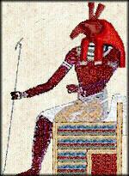
Cultul lui Seth a fost probabil adus din Lybia, si la inceput egiptenii il venerasera ca ocrotitor al oazelor. Mai tarziu, faraonii razboinici (Tutmes, Ramses||, Seti| ) si l-au ales protector, astfel ca, socotit si zeu al razboiului, Seth devine una dintre divinitatile importante ce insotesc barca lui Ra, aparandu-l pe zeul suprem de inamicul sau, monstrul Apophis (ulterior locul lui Seth fiind luat de Toth).
Se pare ca anterior Egiptul se diviza pasnic, ca modalitate .cultuala, intre Seth si Horus; faraonii dinastiei a ||-a au inceput sa-i adore pe amandoi impreuna sub numele Nubui (Ambii-stapani), adesea reprezentarile plastice inchipuind un singur barbat cu doua capete.
Omorandu-l pe Osiris si taindu-l in 14 (sau 16) bucati imprastiate prin tara ca sa nu fie regasite de Isis, care totusi le regaseste si isi reconstituie sotul, Seth isi ispaseste crima fiind obligat sa il poarte pe Osiris pe umar sau sa aiba grija de briza care impinge luntrea acestuia. Ca ucigas al lui Osisris(vegetatia), Seth ar personifica vantul arzator si pustiitor al desertului arid, adica vantul care parjoleste si distruge vegetatia.
Lungul duel al sau cu Horus se incheie cu o judecata divina suprema, dupa ce ii sparsese lui Horus un ochi, fiind castrat de el ca razbunare.
Miturile tarzii ii atribuie lui Seth patronajul desertului saharian muntos, infinit si roscat; el este considerat un principiu al raului si un simbol al beznei. In cele din urma traditia populara egipteana la redus pe Seth la un simplu demon urat, iar chipurile lui, pictate sau sculptate, au fost distruse cu furie.

Bibliografie:
Dictionar de mitologie generala
Encarta Enciclopedia 2004

